Documentos Comerciales

Documento Comercial | Descripción
Factura | Documento entregado al cliente al finalizar un pedido.
Recibo / Ticket | Comprobante básico de pago.
Orden de Pedido Interna | Documento que va a la cocina con los productos solicitados.
Nota de Compra a Distribuidora | Pedido de insumos hacia un proveedor.
Remito | Documento que entrega la distribuidora al enviar mercancía.
Parte de Mantenimiento | Registro de tareas de reparación en animatrónicos y máquinas.
Informe de Asistencia | Registro de horarios trabajados por empleado.
Confirmación de Reservación | Documento para el cliente con fecha y hora reservada.

Listado de Acontecimientos/Eventos:

- Cliente Solicita Reserva.
- Se acepta la reserva.
- Cliente Realiza un pedido.
- El cliente recibe el pedido.
- Cliente solicita recibo.
- Local calcula la cuenta.
- Cliente recibe el monto a pagar
- Cliente paga.
- Local recibe el pago
- Cliente desaloja la mesa

Diagrama de Contexto:
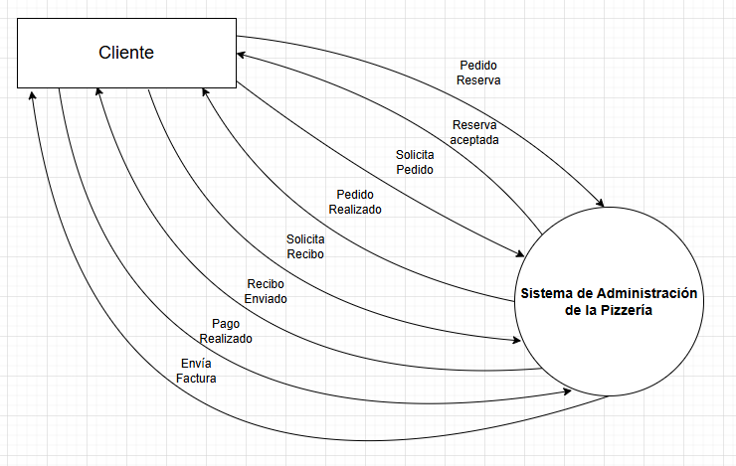

DFD Por Niveles:
Nivel 1:
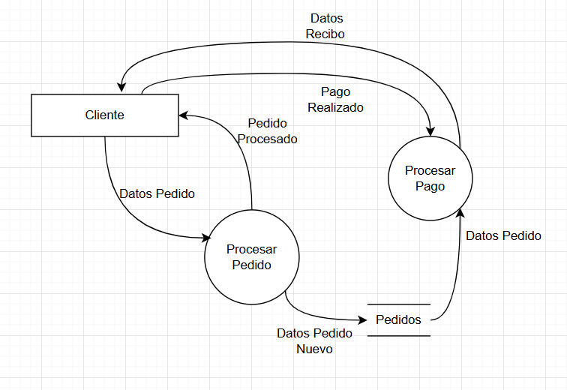

Nivel 2:
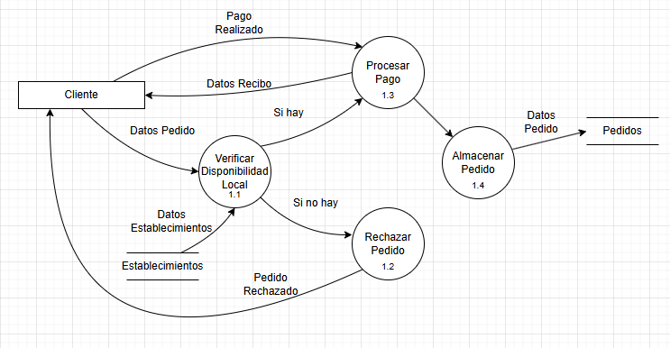

Casos de uso y Diagrama de caso de uso:
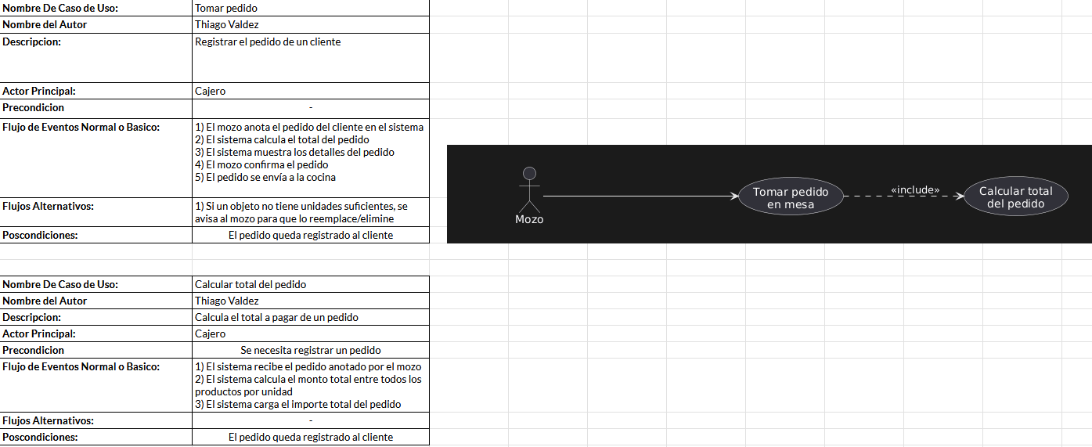

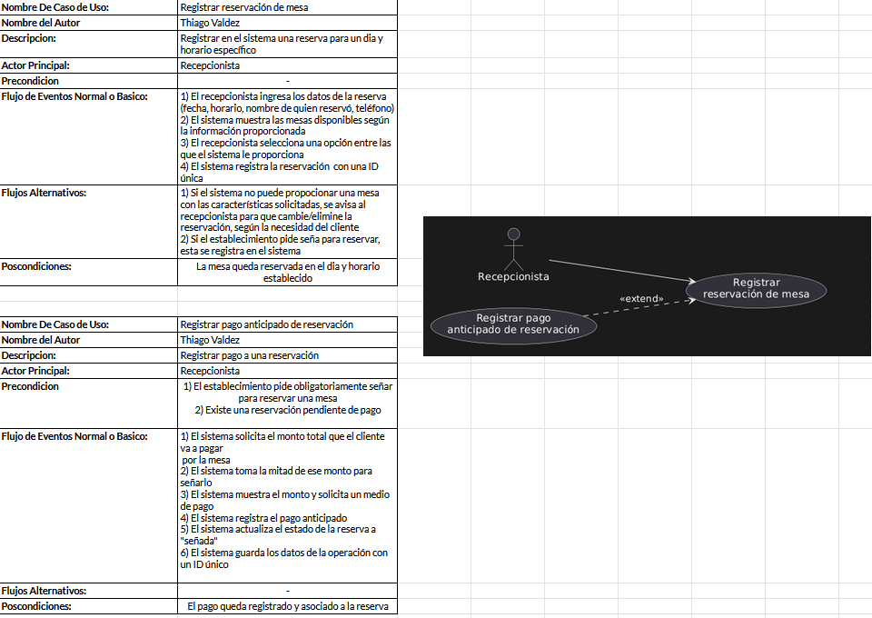

MER-DER:
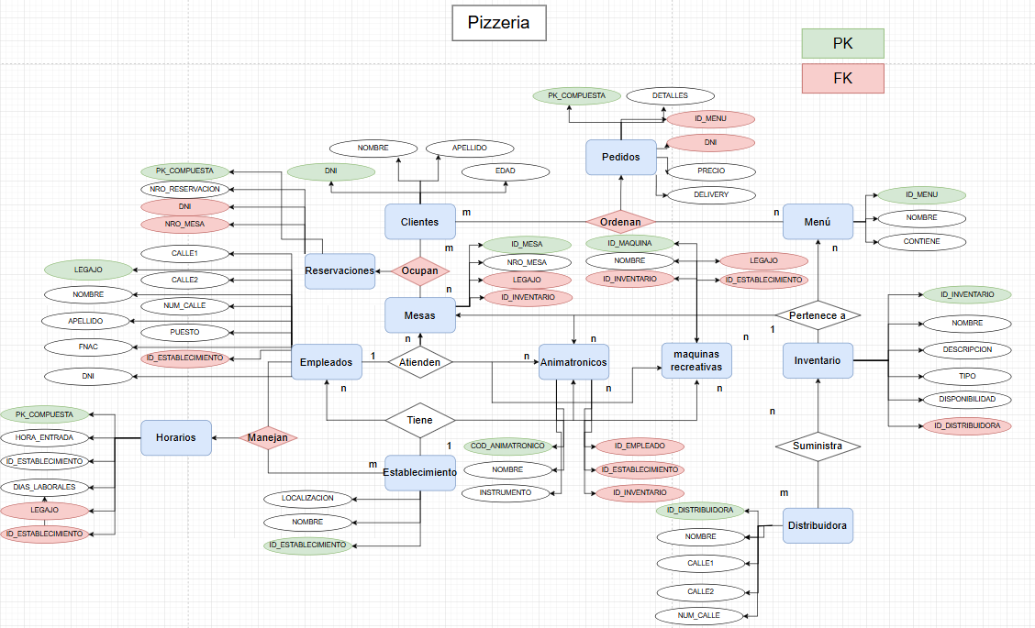

MAPEO:
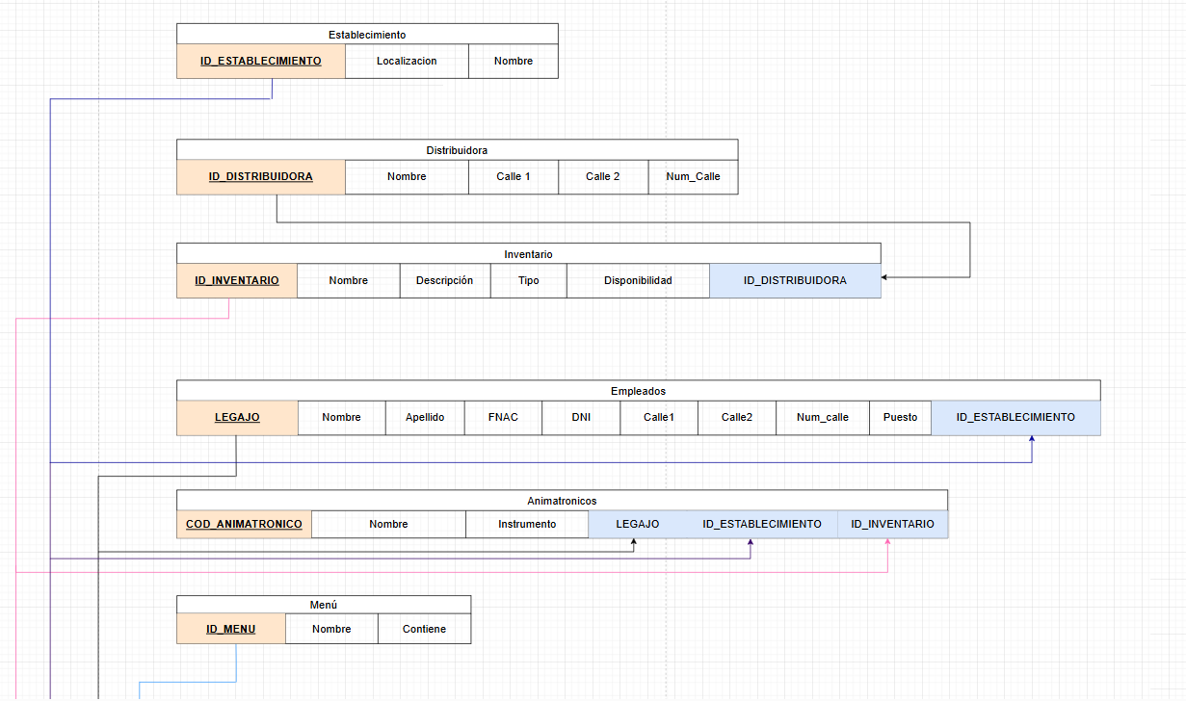
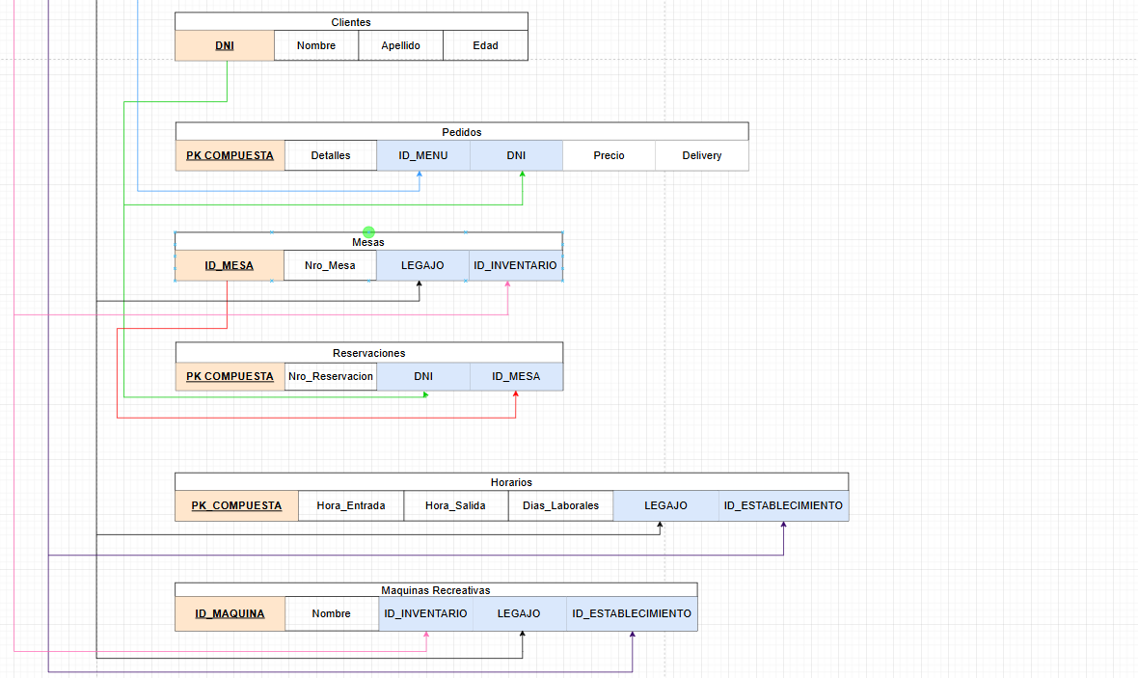

Tablas:

ESTABLECIMIENTO
CAMPO /ATRIBUTO | TIPO CLAVE | NULO / ÚNICO | TABLA FK | CAMPO PK | TIPO DE DATO
ID_ESTABLECMIENTO | PK | ÚNICO |  |  | INT
LOCALIZACION |  | NOT NULL |  |  | VARCHAR(50)
NOMBRE |  | NOT NULL |  |  | VARCHAR(50)
PAIS |  | NOT NULL |  |  | VARCHAR(50)

DISTRIBUIDORA
CAMPO /ATRIBUTO | TIPO CLAVE | NULO / ÚNICO | TABLA FK | CAMPO PK | TIPO DE DATO
ID_DISTRIBUIDORA | PK | ÚNICO |  |  | INT
NOMBRE |  | NOT NULL |  |  | VARCHAR(50)
CALLE1 |  | NOT NULL |  |  | VARCHAR(50)
CALLE2 |  | NOT NUL |  |  | VARCHAR(50)
NUM_CALLE |  | NOT NULL |  |  | VARCHAR(50)

INVENTARIO
CAMPO /ATRIBUTO | TIPO CLAVE | NULO / ÚNICO | TABLA FK | CAMPO PK | TIPO DE DATO
ID_INVENTARIO | PK | ÚNICO |  |  | INT
NOMBRE |  | NOT NULL |  |  | VARCHAR(50)
DESCRIPCION |  | NOT NULL |  |  | VARCHAR(50)
TIPO |  | NOT NULL |  |  | VARCHAR(20)
DISPONIBILIDAD |  | NOT NULL |  |  | BOOL
ID_DISTRIBUIDORA | FK | NOT NULL | DISTRIBUIDORA | ID | INT

EMPLEADOS
CAMPO /ATRIBUTO | TIPO CLAVE | NULO / ÚNICO | TABLA FK | CAMPO PK | TIPO DE DATO
LEGAJO | PK | ÚNICO |  |  | INT
NOMBRE |  | NOT NULL |  |  | VARCHAR(50)
APELLIDO |  | NOT NULL |  |  | VARCHAR(50)
FNAC |  | NOT NULL |  |  | DATE
DNI |  | NOT NULL |  |  | INT
CALLE1 |  | NOT NULL |  |  | VARCHAR(50)
CALLE2 |  | NOT NULL |  |  | VARCHAR(50)
NUM_CALLE |  | NOT NULL |  |  | INT
PUESTO |  | NOT NULL |  |  | VARCHAR(20)
ID_ESTABLECIMIENTO | FK | NOT NULL | ESTABLECIMIENTO | ID | INT

ANIMATRONICOS
CAMPO /ATRIBUTO | TIPO CLAVE | NULO / ÚNICO | TABLA FK | CAMPO PK | TIPO DE DATO
ID_ANIMATRONICO | PK | ÚNICO |  |  | INT
NOMBRE |  | NOT NULL |  |  | VARCHAR(50)
INSTRUMENTO |  | NOT NULL |  |  | VARCHAR(50)
ID_EMPLEADO | FK | NOT NULL | EMPLEADOS | ID | INT
ID_ESTABLECIMIENTO | FK | NOT NULL | ESTABLECIMIENTO | ID | INT
ID_INVENTARIO | FK | NOT NULL | INVENTARIO | ID | INT

MENU
CAMPO /ATRIBUTO | TIPO CLAVE | NULO / ÚNICO | TABLA FK | CAMPO PK | TIPO DE DATO
ID_MENU | PK | ÚNICO |  |  | INT
NOMBRE |  | NOT NULL |  |  | VARCHAR(50)
CONTIENE |  | NOT NULL |  |  | VARCHAR(50)

CLIENTES
CAMPO /ATRIBUTO | TIPO CLAVE | NULO / ÚNICO | TABLA FK | CAMPO PK | TIPO DE DATO
ID_CLIENTE | PK | ÚNICO |  |  | INT
NOMBRE |  | NOT NULL |  |  | VARCHAR(50)
APELLIDO |  | NOT NULL |  |  | VARCHAR(50)
DNI |  | NOT NULL |  |  | INT
EDAD |  | NOT NULL |  |  | INT

PEDIDOS
CAMPO /ATRIBUTO | TIPO CLAVE | NULO / ÚNICO | TABLA FK | CAMPO PK | TIPO DE DATO
ID_PEDIDO | PK | ÚNICO |  |  | INT
DETALLES |  | NOT NULL |  |  | VARCHAR(100)
ID_MENU | FK | NOT NULL | MENU | ID | INT
ID_CLIENTE | FK | NOT NULL | CLIENTES | ID | INT
DELIVERY |  | NOT NULL |  |  | BOOLEAN

MESAS
CAMPO /ATRIBUTO | TIPO CLAVE | NULO / ÚNICO | TABLA FK | CAMPO PK | TIPO DE DATO
ID_MESA | PK | ÚNICO |  |  | INT
NRO_MESA |  | NOT NULL |  |  | INT
ID_EMPLEADO | FK | NOT NULL | EMPLEADOS | ID | INT
ID_INVENTARIO | FK | NOT NULL | INVENTARIO | ID | INT

RESERVACIONES
CAMPO /ATRIBUTO | TIPO CLAVE | NULO / ÚNICO | TABLA FK | CAMPO PK | TIPO DE DATO
ID_RESERVACION | PK | ÚNICO |  |  | INT
NRO_RESERVACION |  | NOT NULL |  |  | INT
ID_CLIENTE | FK | NOT NULL | CLIENTES | ID | INT
ID_MESA | FK | NOT NULL | MESAS | ID | INT

HORARIOS
CAMPO /ATRIBUTO | TIPO CLAVE | NULO / ÚNICO | TABLA FK | CAMPO PK | TIPO DE DATO
ID_HORARIO | PK | ÚNICO |  |  | INT
HORA_ENTRADA |  | NOT NULL |  |  | VARCHAR(50)
HORA_SALIDA |  | NOT NULL |  |  | VARCHAR(50)
DIAS_LABORALES |  | NOT NULL |  |  | VARCHAR(50)
ID_ESTABLECIMIENTO | FK | NOT NULL | ESTABLECIMIENTO | ID | INT
ID_EMPLEADO | FK | NOT NULL | EMPLEADOS | ID | INT

MÁQUINAS RECREATIVAS
CAMPO /ATRIBUTO | TIPO CLAVE | NULO / ÚNICO | TABLA FK | CAMPO PK | TIPO DE DATO
ID_MAQUINA | PK | ÚNICO |  |  | INT
NOMBRE |  | NOT NULL |  |  | VARCHAR(50)
PRECIO |  | NOT NULL |  |  | FLOAT
ID_EMPLEADO | FK | NOT NULL | EMPLEADOS | ID | INT

